# **TP3 – IFT1166**

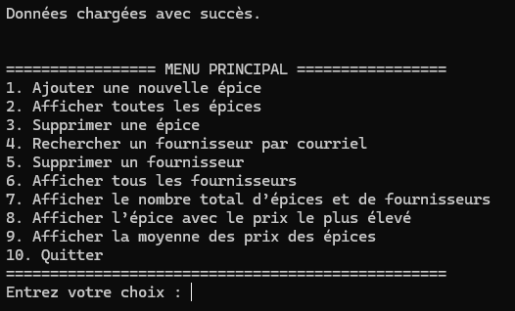

## // Ajouter une nouvelle épice

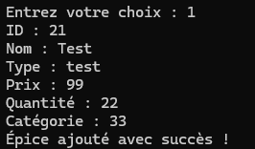

L’épice est ajouté avec succès.

---

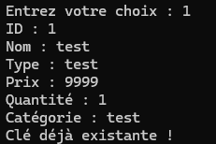

Le programme retourne une erreur puisque l’épice existe déjà.

## // Afficher toutes les épices

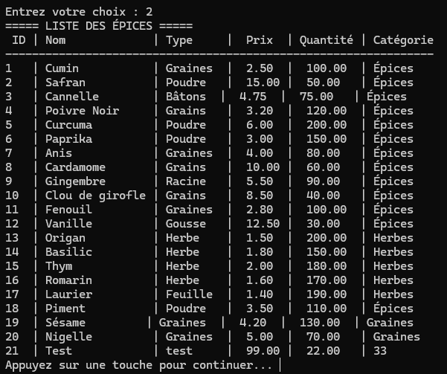

Le programme affiche tous les épices de la liste.

## // Supprimer une épice



L’épice 1 est supprimée avec succès.



L’épice 33 n’existe pas donc, un message d’erreur est retourné.

## // Rechercher un fournisseur par courriel

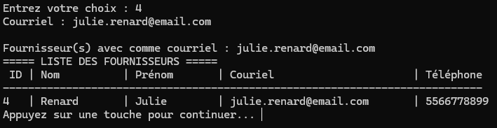

Le/les fournisseur(s) avec le courriel « julie.renard@email.com » est/sont afficher(s).

---

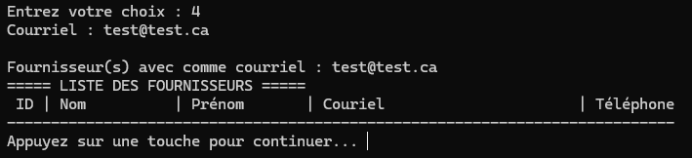

Aucun fournisseur a comme courriel « test@test.ca » donc, aucun n’est affiché.

## // Supprimer un fournisseur

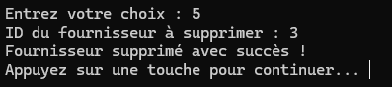

Le fournisseur avec l’Id 3 est supprimé.

---

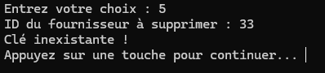

Aucun fournisseur ne correspond a l’Id 33 donc, un message d’erreur est retourné.

## // Afficher tous les fournisseurs

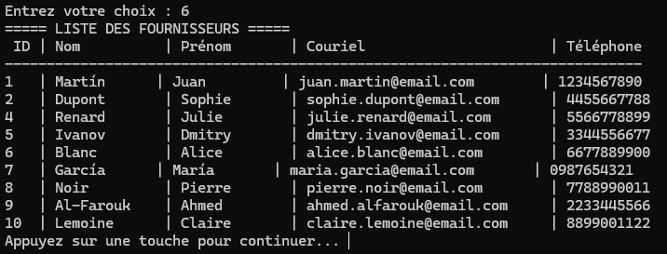

Le programme affiche tous les fournisseurs de la liste.

## // Afficher le nombre total d’épices et de fournisseurs

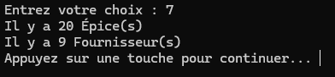

Le programme affiche le nombre d’épices et le nombre de fournisseurs qu’il contient.

## // Afficher l’épice avec le prix le plus élevé

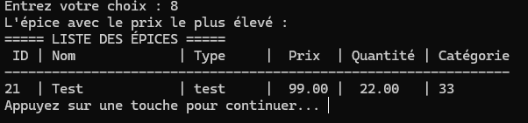

Le programme affiche l’épice avec le prix le plus élevé.

## // Afficher la moyenne des prix des épices

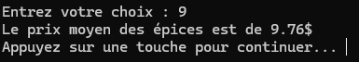

Le programme affiche le prix moyen des épices.

## // Quitter